Vlastivěda – zápis
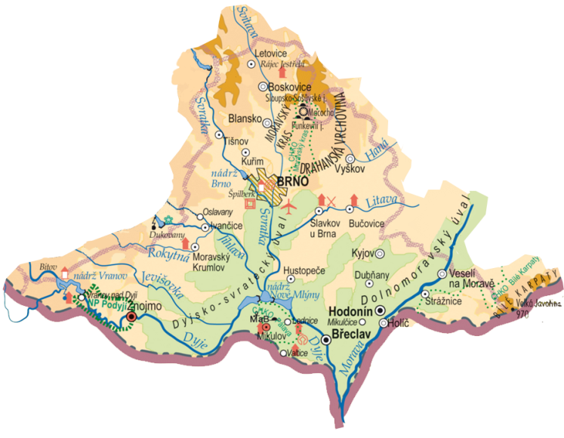
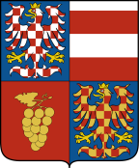
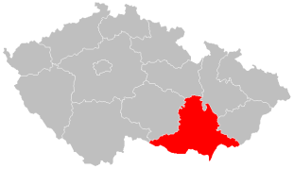
Jihomoravský kraj
Krajské město:
Další města :
Poloha:
Povrch:

Vodstvo:

Průmysl

Národní kulturní památky, kultura:
Hrad Špilberk – Brno, Kostel sv. Mikuláše ve Znojmě,
Zámek Lednice
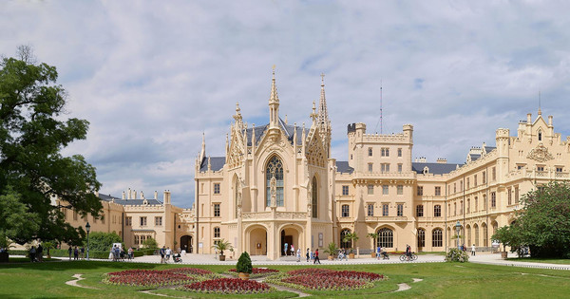
Špilberk
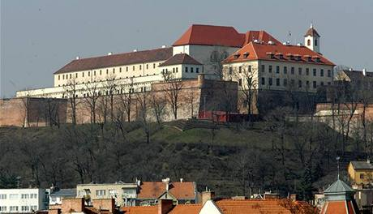

Zemědělství
- nejteplejší podnebí v ČR
- nejvíce rozvinuto v nížinách

Přírodní zajímavosti:
CHKO Pálava, CHKO Bílé Karpaty
Moravský kras, Punkevní jeskyně, Propast Macocha
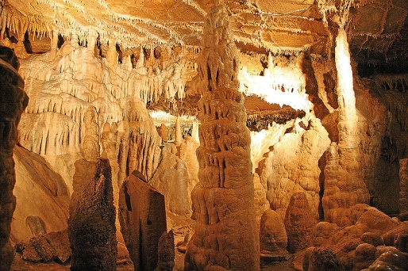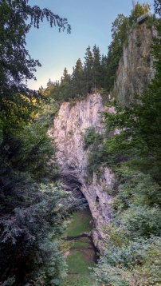
Pálava